Actividad 2: Introducción a Android. Hello world.

|  |
| --- |
| 1. Instrucciones.  2. Tareas.  2.1. HAXM.  2.2. AVD. |

# 1. Instrucciones.

* Entregar un archivo PDF con las capturas que se piden.

# 2. Tareas.

## 2.1. Proyecto Android.

## 2.2. HAXM.

1. Capturas.
   1. Consola de comandos mostrando el resultado de comprobar que HAXM se está ejecutando en el sistema.

## 2.3. AVD.

1. Añadir un nuevo AVD.
2. Formato del nombre: AVD+**identificador de alumno**.
3. Capturas:
   1. Ventana de configuración del AVD (subdividir en dos capturas).
   2. Ventana con el listado de AVDs.
   3. Ejecutar el AVD que se ha creado y capturar la ventana.
   4. Resultado de ejecutar la aplicación *Hola mundo* en el AVD.
   5. Resultado de realizar una búsqueda en Google en el AVD.
   6. Resultado de poner en modo landscape el AVD.
   7. Captura de la ventana Android Profiler.

CAPTURAS :

2.2 Consola de comandos mostrando el resultado de comprobar que HAXM se está ejecutando en el sistema

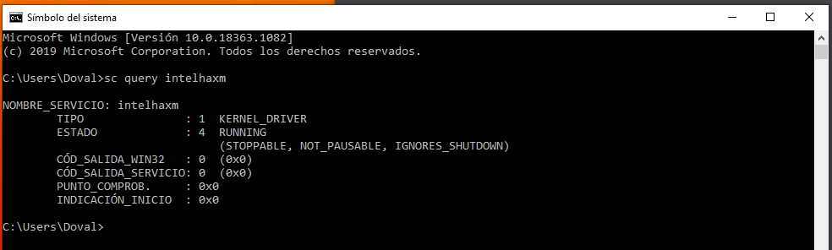

2.3

1. Ventana de configuración del AVD (subdividir en dos capturas).

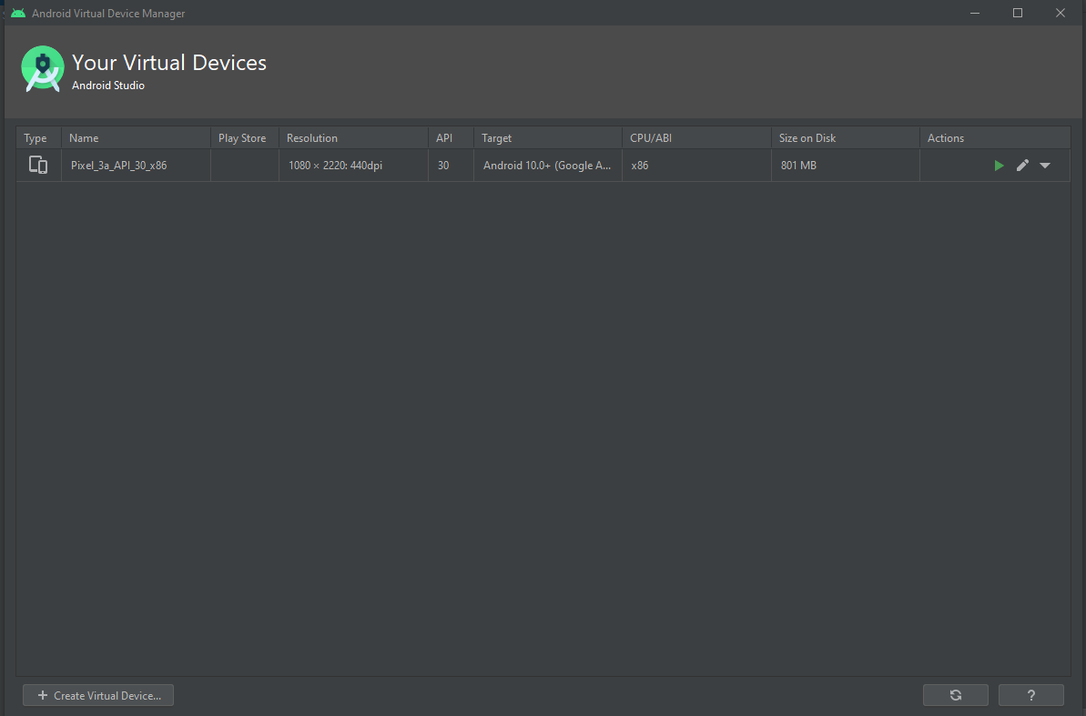

1. Ventana con el listado de AVDs.

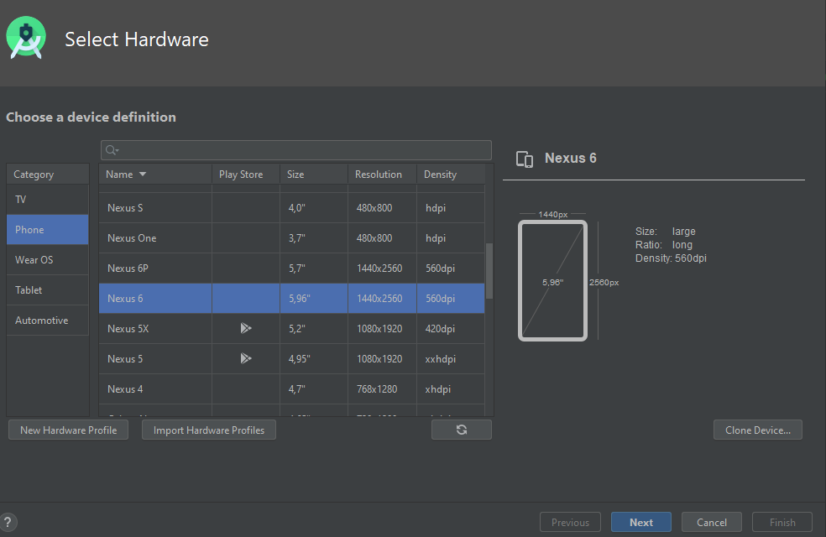

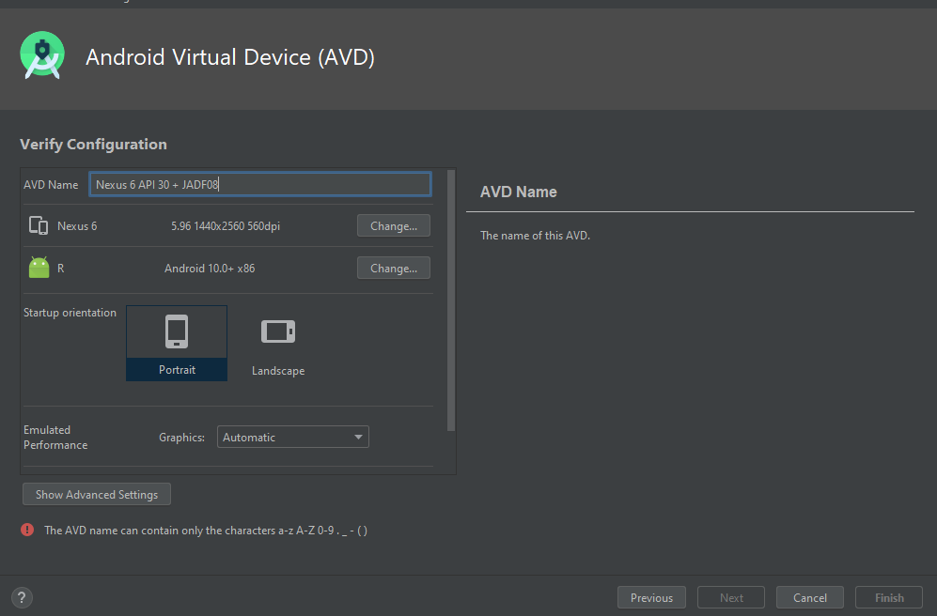

1. Ejecutar el AVD que se ha creado y capturar la ventana.

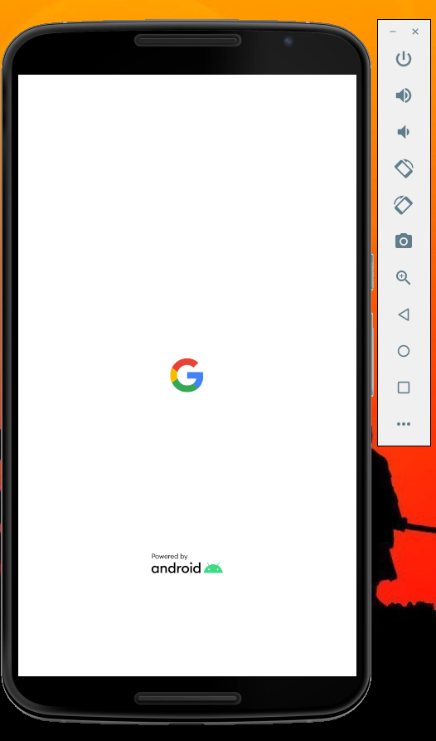

1. Resultado de ejecutar la aplicación *Hola mundo* en el AVD.

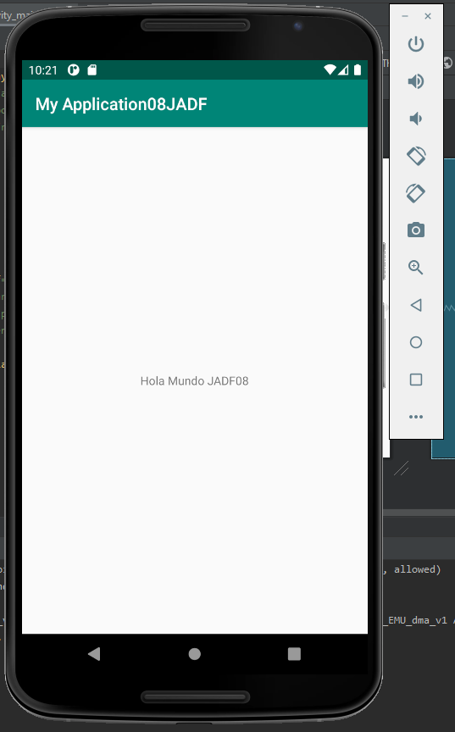

1. Resultado de realizar una búsqueda en Google en el AVD.

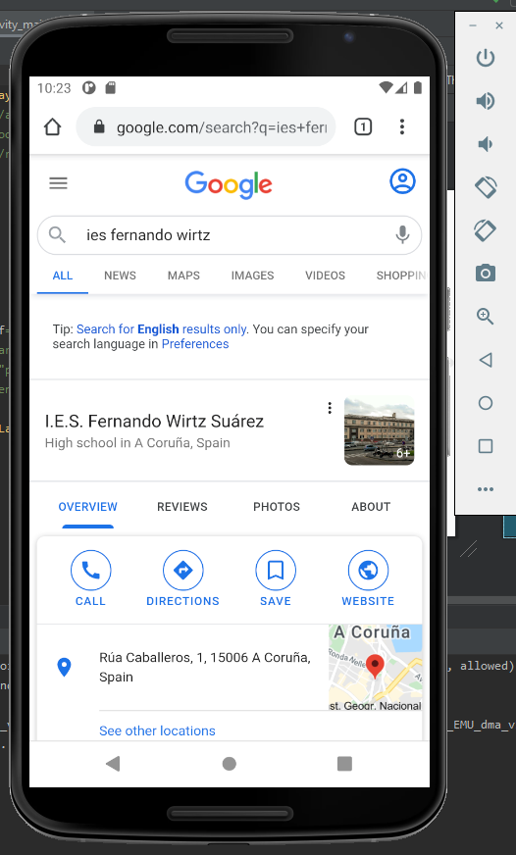

1. Resultado de poner en modo landscape el AVD.

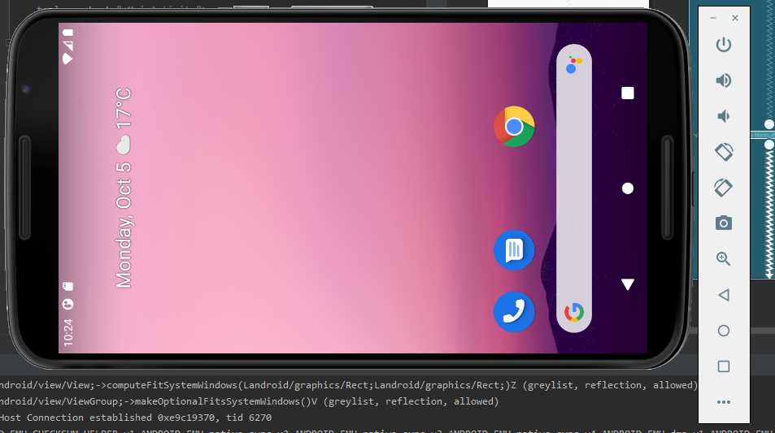

1. Captura de la ventana Android Profiler.

